WATER KAART HV ONS VERMAAK KAMPEN
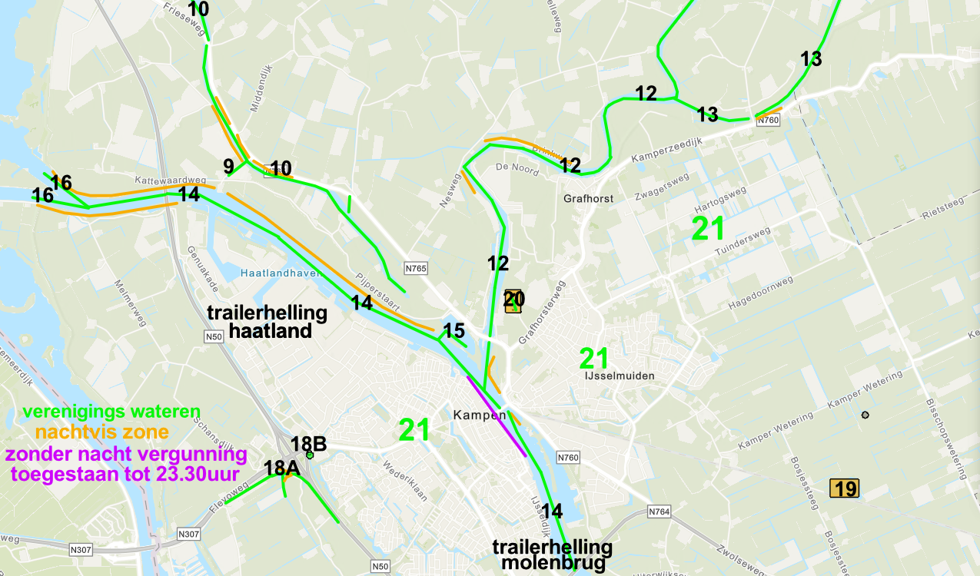
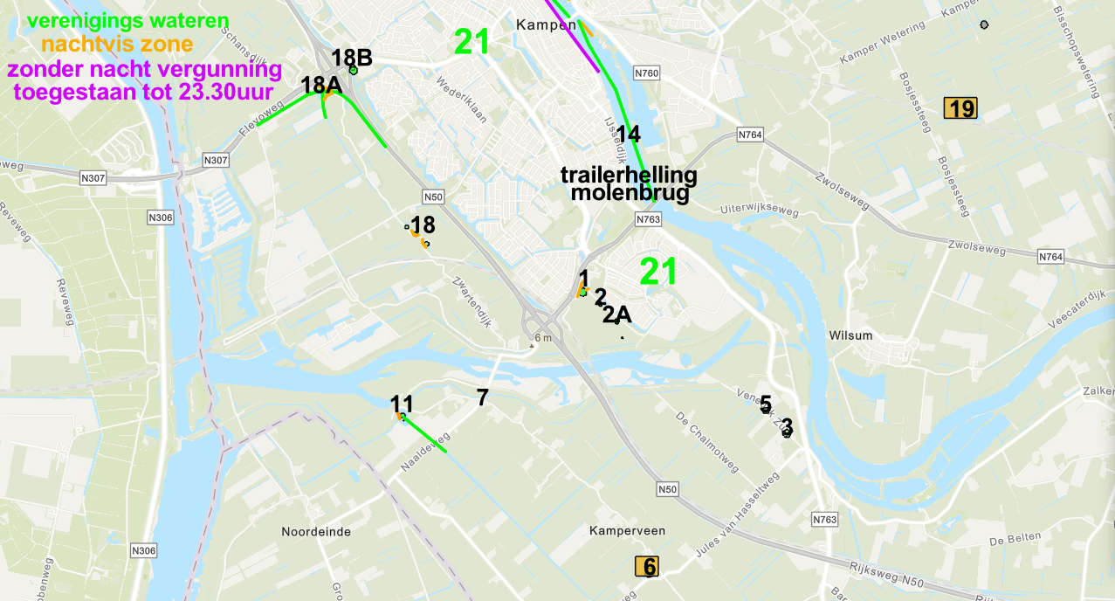
1 BLAZERKOLK 2 ONDERDIJKSKOLK 2A OENEKOLK 3 BOERRICHTERKOLK
5 KNIEPERKOLK 6 DOMPEKOLK 7 ROSKAMPKOLK 8 GARSTE
9 NOORDDIEP UTW 10 NOORDDIEP 11 MOLENKOLK 12 GANZENDIEP
13 GOOT 14 IJSSEL 15 KOLK SEVENINGEN
16 KETEL/KATTENDIEP 18 GROTE/KLEINE BOUWKOLK/ SEINERKOLK
18A MACHINE KOLK 18B WOONWAGENKOLK
19 BOSJESSTEEG 20 ZUIDERWAARDKOLK 21 BEBOUWDE KOM (GEM) KAMPEN
(NACHTVISSEN 2UUR NA ZONSONDERGANG ALLEEN IN DE ORANJE NACHTVIS ZONE)

